Thực thành
Họ tên:………………………………..
Lớp:…………………………………...

Tạo Bảng Biểu theo yêu cầu sau:
Bảng 1.
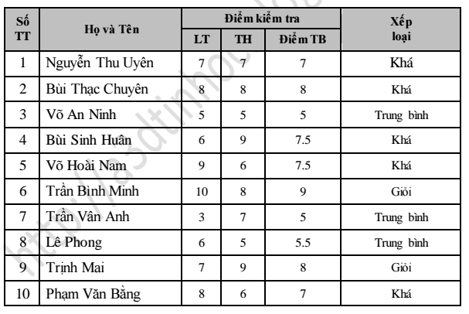
Bảng 2:
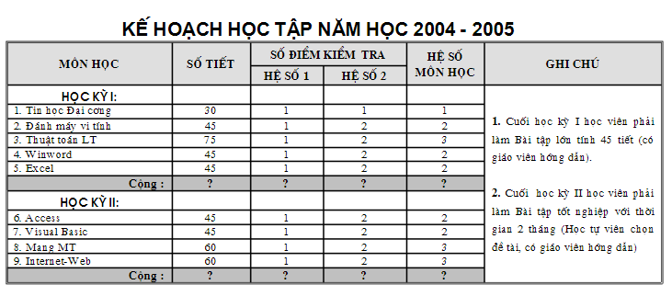
Bảng 3:
